01.11. 5-Б укр.літ. Добровольська В.Е.

Урок виразного читання та переказу народних і літературних казок

Мета: поглибити знання учнів про тематику народних казок, їхні різновиди, особливості побудови; формувати навички виразного читання і переказу казки, заохочувати дітей до щирого її тлумачення; розвивати творчі здібності учнів; формувати розуміння добра і зла, красивого і потворного; виховувати позитивні риси вдачі, бажання творити добро.

Хід уроку

**I. Організаційна частина.**

**II. Мотивація навчальної діяльності**

Вступне слово вчителя.

- Відомий французький письменник Антуан де Сент-Екзюпері у своїй філософсько-алегоричній притчі-казці «Маленький принц» зауважив: «Усі ми з берега дитинства, хоча здебільшого й забуваємо про це». І кожен із нас прийшов з такої країни. А казка теж звідти — з дитинства людства і з дитинства нашого народу.

Усі ми — принаймні переважна більшість — виховувались у царині казок, але з роками призабуваємо цей дивовижний виховальний пласт.

Не забуваймо казок: вони повертають нас у дитинство — країну мрій і високої поезії.

- Урок почнемо з давньої африканської притчі, що має назву «Як з’явилися у людей казки». Жила собі колись миша. Бігаючи скрізь, проникала вона в будь-які будинки, у найпотаємніші сховища, а її очі ставали свідками багатьох подій. Одного разу миша вирішила сплести собі казки з усього того, що побачила на своєму віку. Кожну казку одягла в яскраве плаття – чорне чи біле, червоне чи синє. Так

з’явилися казки в мишачій хаті. Вони замінили миші дітей. Та якось по тому полю, де була мишача хатка, проходила отара овець, і якась вівця вибила ногою двері. Казки вибралися з хати і розбіглися по всій землі. Тому й немає на землі народів, які б не знали казок, як немає, мабуть, і людей, які б їх не любили.

**ІІІ. Актуалізація опорних знань учнів.**

1. Інтерактивне навчання: технологія «Мікрофон».

Пропонуємо учням продовжити речення:

- Я люблю читати казки, тому що…

- Пригадайте відомі вам казки.

- Хто найчастіше є героєм народної казки?

- Кого висміюють, а кого прославляють казки?

- На які групи поділяються казки? Які з них найдавніші?

- Які особливості побудови казки?

- Що таке зачин і кінцівка? Які найвідоміші зачини і кінцівки ви знаєте?

- Чим казки подібні до легенд та міфів, а чим відрізняються від них?

- Як ви розумієте слова «Казка – це дитинство людства і його мудрість»?

Таким чином підводимо учнів до думки, що К А З К А — це цікаве усне оповідання про вигадані повчальні події.

Є такі види народних казок:

про тварин,

фантастичні та

соціально-побутові.

У них відображено народний побут, звичаї, господарську і громадську діяльність людей, їх взаємовідносини в суспільстві.

Казка виховувала, повчала, наводила на добрий розум не одне людське покоління. Немає жодного народу, навіть племені, в якого б не існувало своїх казок. Як і всі інші жанри фольклору, народні казки не мають одного автора. Їх протягом віків переробляв і шліфував народ.

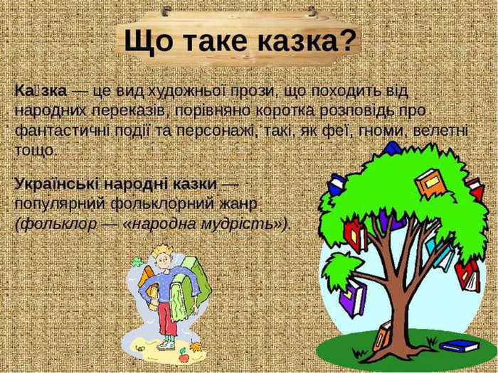

**ІV. Повідомлення теми, мотивація навчальної діяльності учнів.**

**V. Конкурс на кращого оповідача української народної казки.**

Слово вчителя

- Розповісти казку - виявити майстерність.

Умови проведення конкурсу:

✓ вибрана для переказу казка має бути українською народною; за обсягом невеликою;

✓ можна переказувати епізод, але такий, аби всі розуміли його зміст

(наприклад перед розповіддю сказати вступне слово);

Оцінюється розповідь за такими критеріями:

✓ логічність, послідовність викладу подій;

✓ виразність розповіді, її інтонаційна відповідність змісту казки;

✓ чистота мовлення (відсутність лексичних помилок, слів-паразитів,

орфоепічна правильність вимови);

✓ артистизм, доречність міміки та жестів;

✓ оригінальність.

**VІ. Оцінювання учнів.**

Відкрите оцінювання.

**VІІ. Колективний підсумок. Рефлексія навчальної діяльності.**

Заключне слово вчителя.

- Понад сто років тому відомий педагог К.Д.Ушинський писав: «Я рішуче ставлю народну казку недосяжно вище всіх оповідань, написаних навмисне для дітей освіченою літературою… В народній

казці велика, сповнена поезії дитина – народ – розповідає дітям своїм дитячі мрії та принаймні наполовину вірить сам у ці мрії».

- Висловіть свої враження від уроку, продовживши речення:

- Я зрозумів, що …

- На наступних уроках мені хотілося б …

Домашнє завдання

Наступний урок позакласного читання. Читати казку «Котигорошко». ВМІТИ ПЕРЕКАЗАТИ!

<https://kazky.org.ua/zbirky/ukrajinsjki-narodni-kazky/kotyhoroszko>

ще можна переглянути мультфільм

<https://www.youtube.com/watch?v=G3orFlmqUm4&ab_channel=%D0%9A%D0%BE%D0%B7%D0%B0%D0%BA%D0%9C%D0%B0%D0%BC%D0%B0%D0%B9>